IT0005

Sprint Planning Stories:

Story 5: RedLed

Story 7: GetAcceleration  
Story 9: XandYAcceleration

Story 10: Firmware

Vorbereitung Kundenbesprechung

Daily Scrum Fragen:

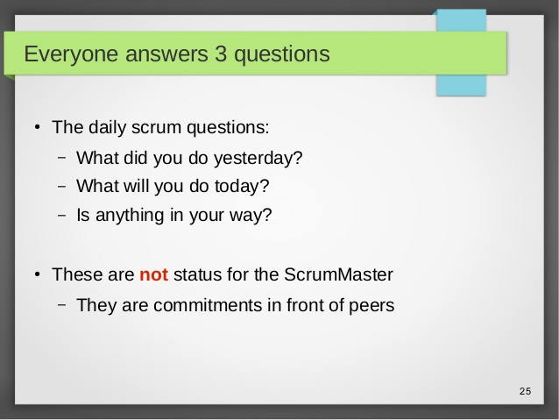

Daily Scrum Meeting 1

14:00

EW1:

Was wurde vor dem letzten Meeting gemacht: Story 9 Testfälle festgelegt.

Was wird bis zum nächsten Meeting gemacht: Story 9 Programmierstart

Irgendwelche anderen Anmerkungen: -

EW2:

Was wurde vor dem letzten Meeting gemacht: Story 5 Programmierung abgeschlossen und eingecheckt

Was wird bis zum nächsten Meeting gemacht: Sourcecode Review

Irgendwelche anderen Anmerkungen: -

EW3:

Was wurde vor dem letzten Meeting gemacht: Tests für Story 7 abgeschlossen.

Was wird bis zum nächsten Meeting gemacht: Programmierstart Story 10

Irgendwelche anderen Anmerkungen: -

Daily Scrum Meeting 2:

14:30

EW1:

Was wurde vor dem letzten Meeting gemacht: Story 9 fertig programmiert und eingecheckt

Was wird bis zum nächsten Meeting gemacht: Unterstützung der Kollegen

Irgendwelche anderen Anmerkungen: -

EW2:

Was wurde vor dem letzten Meeting gemacht: Sourcecode Review

Was wird bis zum nächsten Meeting gemacht: Vorbereitung Präsentation

Irgendwelche anderen Anmerkungen: -

EW3:

Was wurde vor dem letzten Meeting gemacht: Programmierung Story 10 teilweise abgeschlossen.

Was wird bis zum nächsten Meeting gemacht: Vorbereitung Präsentation

Irgendwelche anderen Anmerkungen: -

Retro:

Mit der letzten Iteration konnten alle geforderten Punkte abgeschlossen werden. Story 9 konnte schneller als geschätzt abgeschlossen werden. Die Testfälle für alle Stories konnten erstellt werden. Mit der Zusatzstory 10 konnte begonnen werden und Firmware Update wurde durchgeführt.

Burn Down Chart:

